TB 1
- Gehe auf eine Entdeckungstour der Internetseite https://rechtschreibpruefung24.de.

- Öffne die Seite im Internet und orientiere dich. Ergänze den ersten Teil des Lückentextes auf dem Arbeitsblatt (Aufgabe 1).
- Kopiere den vorgegebenen Text und füge ihn zur Prüfung in das Feld des Startbildschirmes ein.
- Lerne die Seite intuitiv kenne, indem du auch die Textmarkierungen anklickst.
- Fülle anschließend die Teile 2 und 3 des Arbeitsblattes vollständig aus, um andere Schülerinnen und Schüler informieren zu können, welche Möglichkeiten das kostenlose Programm bietet.
TB 2
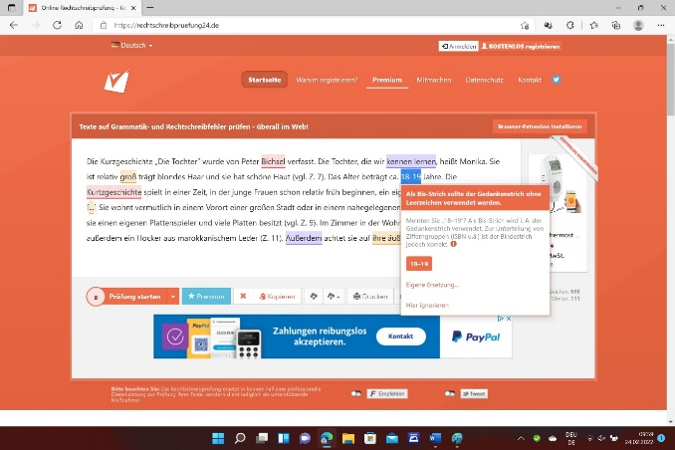
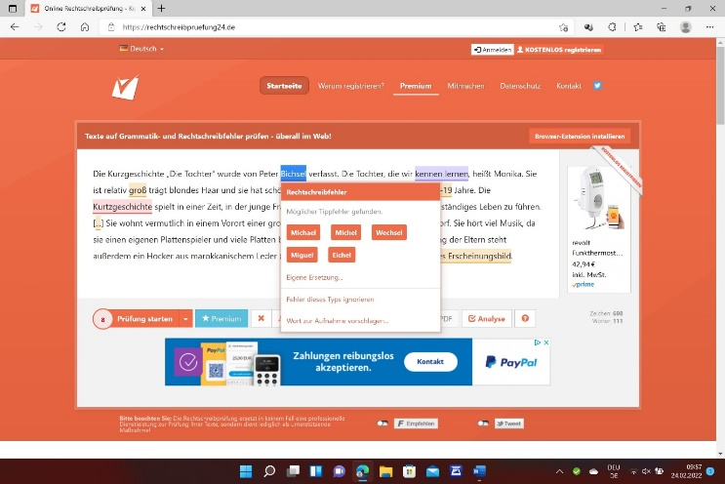
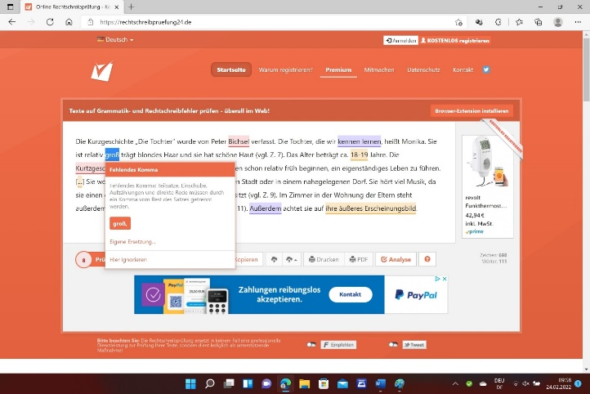
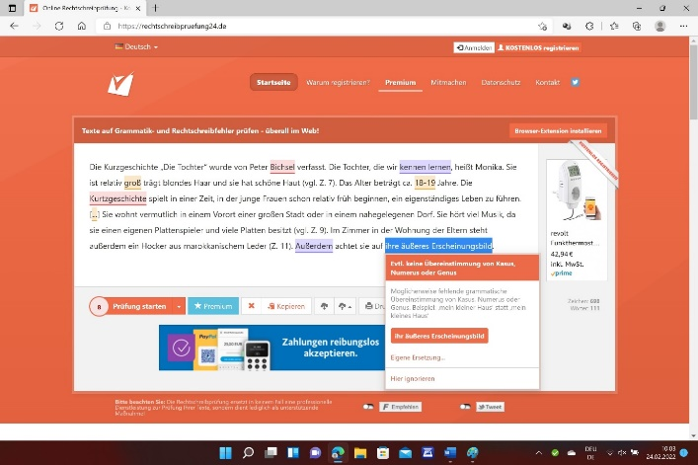
- Was ist erkennbar an den Screens?

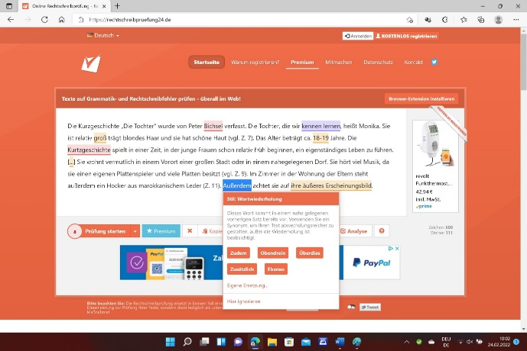
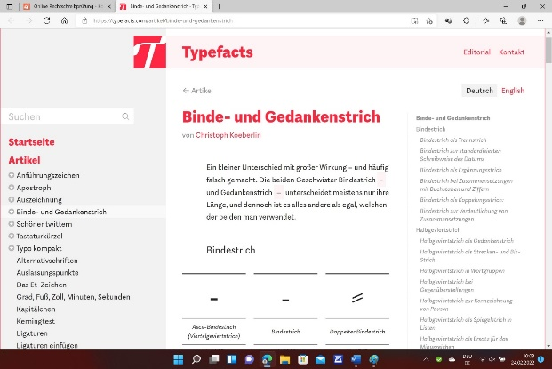

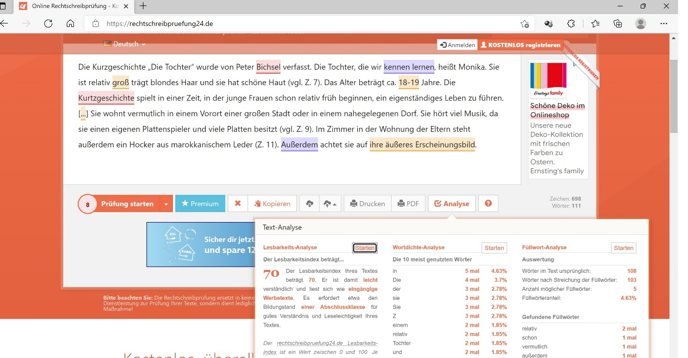
TB 3
- Nutzt das Tool „Rechtschreibprüfung 24“ nun selbstständig zum Überprüfen eures Interpretationsaufsatzes!

- Kopiert den Aufsatz in das Programm.
- Speichert deinen Ausgangstext sowie den überarbeiteten Aufsatz ab.
- Reflektiert in einem Blogeitrag, inwiefern euch das Tool genutzt hat bei der Überarbeitung und Verbesserung eures Aufsatzes.

Blog
Ein Blog [blɔg] (das oder der) oder auch Weblog [ˈwɛb.lɔg] (Wortkreuzung aus englisch Web und Log für „Logbuch“ oder „Tagebuch“) ist ein meist auf einer Website geführtes und damit meist öffentlich einsehbares Tagebuch oder Journal, in dem mindestens eine Person, der Blogger, international auch Weblogger genannt, Aufzeichnungen führt, Sachverhalte protokolliert („postet“) oder Gedanken niederschreibt. Die Tätigkeit des Schreibens in einem Blog wird als Bloggen bezeichnet. Die Deutsche Nationalbibliothek bezeichnet Blogs als Internetpublikationen und vergibt seit Herbst 2013 auch ISSNs an Weblogs.
Meist ist ein Blog eine chronologisch abwärts sortierte Liste von Einträgen, die in bestimmten Abständen umbrochen wird. Der Blogger ist Hauptverfasser des Inhalts, und häufig sind die Beiträge aus der Ich-Perspektive geschrieben. Das Blog bildet ein Medium zur Darstellung von Aspekten des eigenen Lebens und von Meinungen zu spezifischen Themen, je nach Professionalität bis in die Nähe einer Internet-Zeitung mit besonderem Gewicht auf Kommentaren. Oft sind auch Kommentare oder Diskussionen der Leser über einen Artikel möglich. Damit kann das Medium sowohl dem Ablegen von Notizen in einem Zettelkasten, dem Zugänglichmachen von Informationen, Gedanken und Erfahrungen, etwas untergeordnet auch der Kommunikation dienen, ähnlich einem Internetforum. In den jüngsten Jahren haben sogenannte „Microblogging“-Plattformen wie Twitter und Instagram zu Lasten traditioneller Web-basierter Blogs an Bedeutung gewonnen.
https://de.wikipedia.org/wiki/Blog

